17.04.2020г. 6-А класс.
Тема. Правописание не с наречиями на -о, -е.
Изложение материала.
1. Проверяем себя. Выполнение тестовые заданий. В тетрадь выписываете правильные варианты ( образец: 1) в) по-новому одеться; 2) …).
- 1). В каком из данных слов дефисное написание?
а) (По)дальше уйти б) (По)немногу сделать в) (По)новому одеться г) (По)новому мосту
- 2). В каком из данных слов нет дефиса?
а) (В)скорее б) (Во)первых, подумай в) (Тихо)тихо г) (Волей)неволей
- 3). В каком из данных словосочетаний есть наречие, которое пишется через дефис?
а) (По)зимнему лесу
б) (По)весеннему полю в) (По)весеннему радостно г) (По) моему мнению
- 4) В каких наречиях есть дефис между частями слова?
а) Бок (о) бок б)(Благо)получно в) (Мало)помалу г) Точь (в) точь
- 5. В каком ряду все слова пишутся через дефис?
а) Говорить (по)английски, одеться (по)зимнему, (по)зимнему лесу б) (Кое)куда отлучиться, относиться (по)доброму, (по)доброму обычаю в) (Видимо)невидимо народу, (в)шестых классах, когда(либо) скажет г) Где(нибудь) встретиться, почему(то)грустно, чуть(чуть опоздал
2. Работа с учебником. Ознакомиться с таблицей учебника, стр.147, упр.194 (устно).

3. Посмотреть графическую модель орфограммы «Слитное и раздельное написание не с наречиями на -о, -е
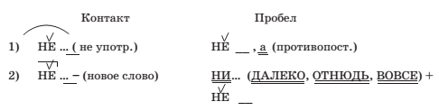

4. Просмотрите видеосюжет. Для этого нужно зажать клавишу Ctrl и «кликнуть» в данную ссылку ( обращаем внимание на дефисное написание и повторяем ):
https://www.youtube.com/watch?v=uQb1EAbth98

5. Выполнить упражнение 195 ( устно).
Выполнить упражнение 197 ( письменно ).
6. Дом. задание. Пар.25, упр.196 .

